Информационное моделирование в среде CASE-средства ERwin
Теоретические и практические сведения к выполнению
четвертой лабораторной работы

1. Информационное моделирование
Целью информационного моделирования является идентификация концептуальных сущностей, составляющих предметную область. Информационное моделирование используется, как правило, при разработке информационных систем с целью проектирования структуры применяемой базы данных. Для ускорения процесса проектирования в настоящее время используются различные CASE-средства. Одним из широко применяемых недорогих CASE-средств является ERwin.
В настоящее время ERwin входит в состав линейки CASE-средств CA ERwin Modeling Suite (AllFusion Modeling Suite) под названием CA ERwin Data Modeler (AllFusion Data Modeler), см. подразд. 6.6 раздела «Теория» ЭУМКД.
ERwin - средство разработки структуры базы данных (БД), сочетающее графический интерфейс Windows, инструменты для построения ER-диаграмм (Entities-Relationships-диаграммы или диаграммы «сущность-связь»), редакторы для создания логического и физического описания модели данных и прозрачную поддержку ведущих реляционных СУБД и настольных баз данных. С помощью ERwin можно создавать базы данных или проводить их обратное проектирование (реинженеринг).
Реализация моделирования в ERwin базируется на теории реляционных баз данных и на стандартизированной методологии семантического моделирования данных IDEF1X (см. подразд. 5.4 раздела «Теория» ЭУМКД).
Методология IDEF1X определяет стандарты терминологии, используемой при информационном моделировании, и графического изображения типовых элементов на IDEF1X-диаграммах.
Возможны две точки зрения на информационную модель и соответственно два уровня модели. Первый - логический (точка зрения пользователя) - описывает реальные сущности (объекты) предметной области. Второй - физический (точка зрения программиста) - определяет представление информации в БД. ERwin объединяет их в единую диаграмму, имеющую несколько уровней представления.

1.1. Реляционные базы данных
В реляционной модели все данные представляются в виде сущностей и связей между ними. Например, система резервирования билетов содержит сущности "Рейс" и "Пассажир", между которыми существует связь "перевозит" ("Рейс" "перевозит" "Пассажиров").
Сущность (объект) – это абстракция некоторого множества предметов реального мира (например, человек, место, вещь, событие, концепция), для которого все предметы множества (экземпляры) имеют одни и те же характеристики, подчинены и согласуются с одним и тем же набором правил и линий поведения. Сущности именуются существительными (например, "Покупатель", "Компьютер", "Служащий", "Студент" и т.д.).
Связь - это абстракция набора отношений, которые систематически возникают между различными видами предметов в реальном мире. Таким образом, связи определяют функциональные зависимости между сущностями. Связи именуются глаголами. Например, "Студент" «работает на» "Компьютере".
Все предметы в реальном мире имеют некоторые характеристики (например, высота, температура, возраст). Атрибут – это абстракция характеристики, которой обладают все возможные экземпляры сущности. Каждый атрибут обеспечивается именем, уникальным в пределах сущности. Для определенного экземпляра сущности атрибут принимает конкретное значение. Например, сущность «Служащий» имеет атрибуты «Фамилия», «Имя», «Дата рождения» и т.д. Экземпляр данной сущности имеет значения данных атрибутов «Иванов», «Петр», «12.08.78».
Общепринятым видом графического изображения реляционной модели данных является ER-диаграмма. На такой диаграмме сущности (таблицы) изображаются прямоугольниками, соединенными между собой линиями (связями). Такое графическое представление облегчает восприятие структуры базы данных по сравнению с текстовым описанием. Представление ER-диаграмм в ERwin подробно описано ниже.

1.2. Сущности и атрибуты в реляционной модели
Сущность вместе с атрибутами на информационной модели может интерпретироваться как таблица. Столбцы таблицы соответствуют атрибутам. Каждая строка таблицы описывает один экземпляр сущности. Строка заполняется значениями атрибутов, соответствующими данному экземпляру. Набор атрибутов каждого экземпляра постоянен.
Так, сущность «Служащий» интерпретируется в виде таблицы, содержащей три колонки:

Служащий
Фамилия | Имя | Дата рождения
Сидоров | Николай | 25.12.53
Иванов | Петр | 12.08.78
Петров | Федор | 18.03.64

Имя таблицы и имена ее колонок составляют структуру таблицы: Служащий (Фамилия, Имя, Дата рождения). В реляционной модели все значения данных являются элементарными, т.е. нельзя в ячейке таблицы хранить список значений.

2. Моделирование в ERwin
Процесс построения информационной модели в ERwin состоит из следующих шагов:
- определение сущностей;
- определение взаимосвязей между сущностями;
- задание первичных и альтернативных ключей;
- определение атрибутов сущностей;
- приведение модели к требуемому уровню нормальной формы;
- переход к физическому описанию модели: назначение соответствий между именем сущности и именем таблицы, атрибутом сущности и колонкой таблицы;
- задание триггеров, процедур и ограничений;
- генерация базы данных.

ERwin создает визуальное представление (модель данных) для решаемой задачи. Это представление может использоваться как часть документации, необходимой в цикле разработки. ERwin автоматически создает базу данных (таблицы, индексы, хранимые процедуры, триггеры для обеспечения ссылочной целостности и другие объекты, необходимые для управления данными).

2.1. Отображение логического и физического уровня модели данных в ERwin
В ERwin существуют два уровня представления и моделирования - логический и физический. На логическом уровне отображаются предметы (факты) из реальной жизни (например, люди, отделы, явления, события являются реальными объектами). Они именуются на естественном языке. На логическом уровне не рассматривается использование конкретной СУБД, не определяются типы данных и не определяются индексы для таблиц.
Целевая СУБД, имена объектов и типы данных, индексы составляют второй (физический) уровень модели ERwin.
ERwin предоставляет возможности создавать и управлять этими двумя различными уровнями представления одной модели и иметь много вариантов отображения на каждом уровне.

2.2. Компоненты диаграммы ERwin
и основные виды представлений диаграммы
Диаграмма ERwin содержит три основных компонента - сущности, атрибуты и связи между сущностями. Если рассматривать диаграмму как графическое представление правил предметной области, то сущности именуются существительными, а связи - глаголами.
Выбор между логическим и физическим уровнем отображения осуществляется через линейку инструментов или меню. Внутри каждого из этих уровней есть следующие режимы отображения:
- режим "сущности" - внутри прямоугольников отображается имя сущности (для логической модели) или имя таблицы (для физической модели); данный режим служит для удобства обзора большой диаграммы или размещения сущностей на диаграмме;
- режим "определение сущности" - служит для презентации диаграммы другим людям;
- режим "атрибуты" - при переходе от предметной области к модели требуется вводить информацию о том, что представляет собой сущность; эта информация вводится путем задания атрибутов (на физическом уровне - колонок таблиц); в данном режиме прямоугольник-сущность делится линией на две части - в верхней части отображаются атрибуты (колонки), составляющие первичный ключ, а в нижней - остальные атрибуты; этот режим является основным при проектировании на логическом и физическом уровнях;
- режим "первичные ключи" - внутри прямоугольников-сущностей показываются только атрибуты (колонки), составляющие первичный ключ;
- режим "пиктограммы" - для презентационных целей каждой таблице может быть поставлена в соответствие пиктограмма (bitmap);
- режим "показ глагольной фразы" - на связях показываются глагольные фразы, связывающие сущности (для логического уровня) или имена внешних ключей (для физического уровня).
Диаграмма может занимать более чем один экран и более чем один лист при печати. Для обзора модели предусмотрены, кроме прокруток экрана, режимы уменьшения/увеличения изображения, отображения всей модели, отображения выделенной части модели.

2.3. Инструменты для создания модели в ERwin
Основные инструменты создания модели доступны как из меню, так и через панель инструментов. С их помощью создаются различные виды сущностей, связей, атрибутов и текстовые элементы.
Нажатием мыши над сущностью производится вход в один из редакторов Erwin. Существуют следующие виды редакторов:
- редакторы, связанные с сущностью в целом (определение сущности, дополнительная информация, триггеры, индексы, характеристики таблицы, связанные с таблицей хранимые процедуры);
- редакторы атрибутов (определение атрибутов, колонки таблицы в физическом представлении модели, репозиторий средства 4GL).

2.4. Идентификация сущностей. Сущности (Entities) в ERwin
На ER-диаграмме сущность изображается прямоугольником. В зависимости от режима представления диаграммы прямоугольник может содержать имя сущности, ее описание, список ее атрибутов и другие сведения.
Горизонтальная линия прямоугольника разделяет атрибуты сущности на два набора. Атрибуты, составляющие первичный ключ, записаны в верхней части прямоугольника. Прочие атрибуты (не входящие в первичный ключ) записаны в нижней части.
Сущность представляет собой множество реальных или абстрактных экземпляров (например, люди, места, события, факты), имеющих общие характеристики. Сущность - это логическое понятие. Сущности соответствует таблица в реальной СУБД. В ERwin сущность визуально представляет три основных вида информации:
- атрибуты, составляющие первичный ключ;
- неключевые атрибуты;
- тип сущности (независимая/зависимая).
Первичный ключ - это атрибут или набор атрибутов, уникально идентифицирующий экземпляр сущности. Если несколько наборов атрибутов могут уникально идентифицировать сущность, то выбор одного из них осуществляется разработчиком на основании анализа предметной области.
Для каждого первичного ключа ERwin создает при генерации структуры БД уникальный индекс.
Экземпляры независимой сущности могут быть уникально идентифицированы без определения ее связей с другими сущностями. Зависимая сущность не может быть уникально идентифицирована без определения ее связей с другими сущностями. Зависимая сущность отображается в ERwin прямоугольником с закругленными углами.

2.5. Связи (relationships) в ERwin
Связь - это функциональная зависимость между двумя сущностями. Например, между сущностями "отдел" и "сотрудник" существует связь "состоит из" (отдел состоит из сотрудников). Связь - это понятие логического уровня, которому соответствует внешний ключ на физическом уровне. В ERwin связи определяются пятью основными элементами информации:
- тип связи (идентифицирующая, неидентифицирующая, полная/ неполная категория, неспецифическая связь);
- родительская сущность;
- дочерняя (зависимая) сущность;
- мощность связи (cardinality);
- допустимость пустых (null) значений.
Связь называется идентифицирующей, если экземпляр дочерней сущности идентифицируется через ее связь с родительской сущностью. Атрибуты, составляющие первичный ключ родительской сущности, при этом входят в первичный ключ дочерней сущности. Дочерняя сущность при идентифицирующей связи всегда является зависимой.
Связь называется неидентифицирующей, если экземпляр дочерней сущности не идентифицируется через связь с родительской сущностью. Атрибуты, составляющие первичный ключ родительской сущности, при этом входят в состав неключевых атрибутов дочерней сущности.
Для определения связи в ERwin выбирается тип связи, затем мышью указывается родительская и дочерняя сущность. Идентифицирующая связь изображается сплошной линией; неидентифицирующая - пунктирной линией. Линии заканчиваются точкой со стороны дочерней сущности.
При определении связи происходит миграция атрибутов первичного ключа родительской сущности в соответствующую область атрибутов дочерней сущности. Поэтому такие атрибуты не вводятся вручную. Атрибуты первичного ключа родительской сущности по умолчанию мигрируют со своими именами. ERwin позволяет ввести для них роли - новые имена, под которыми мигрирующие атрибуты будут представлены в дочерней сущности. В случае неоднократной миграции атрибута такое переименование необходимо.
Например, первичный ключ "код предприятия" сущности "Предприятие" имеет две роли в дочерней сущности "Посредническая сделка" - это атрибуты "код предприятия-продавца" и "код предприятия-покупателя". На физическом уровне имя роли - это имя колонки внешнего ключа в дочерней таблице.
Мощность связи представляет собой отношение количества экземпляров родительской сущности к соответствующему количеству экземпляров дочерней сущности. Для любой связи, кроме неспецифической, эта связь записывается как 1:n.
ERwin в соответствии с методологией IDEF1X предоставляет четыре варианта значения n:
- ноль, один или более (по умолчанию);
- один или более;
- ноль или один;
- ровно N,
где N - конкретное число.
Допустимость пустых (NULL) значений в неидентифицирующих связях Erwin изображается пустым ромбиком на дуге связи со стороны родительской сущности.
Имя связи на логическом уровне представляет собой "глагол", связывающий сущности. Физическое имя связи (которое может отличаться от логического) для ERwin означает имя ограничения (constraint) или индекса.

2.6. Связи категоризации
Некоторые сущности определяют категорию подобных объектов. В ERwin в таком случае создаются сущности для определения категории и каждого элемента категории. Родительская сущность категории называется супертипом, а дочерние сущности категории - подтипами. Связь между супертипом и подтипами называется связью категоризации (связью супертип-подтип).
Пример. Пусть сущность "Служащий" содержит данные о штатных работниках и совместителях. Первые и вторые имеют различные, частично пересекающиеся наборы атрибутов. Общая часть этих атрибутов, включая первичный ключ, помещается в сущность-супертип "Служащий". Различающиеся части помещаются в сущности-подтипы.
В сущности-супертипе вводится атрибут-дискриминатор, позволяющий различать конкретные экземпляры сущности-подтипа.
В конструкции супертип-подтип один реальный экземпляр представляется комбинацией экземпляра супертипа и экземпляра одного подтипа.
В зависимости от того, все ли возможные сущности-подтипы включены в модель, категорийная связь является полной или неполной.
Если в предыдущем примере супертип может содержать данные об уволенных сотрудниках, то связь категоризации является неполной, если не существует соответствующих сущностей-подтипов.
В ERwin полная категория изображается окружностью с двумя подчеркиваниями, а неполная - окружностью с одним подчеркиванием.

2.7. Графическое редактирование модели
Все объекты модели ERwin могут редактироваться средствами, принятыми в Windows, - группировка, копирование, удаление, перемещение, использование системного буфера, установка цветов и шрифтов.
Компоненты модели, представленные текстом (имена сущностей, атрибутов, текстовые элементы), могут редактироваться непосредственно на экране.

2.8. Альтернативные ключи
Альтернативный ключ - это атрибут (или группа атрибутов), несовпадающий с первичным ключом и уникально идентифицирующий экземпляр сущности. Например, для сущности «Служащий» (идентификатор служащего, фамилия, имя, отчество) идентификатор служащего является первичным ключом, а группа атрибутов "Фамилия", "Имя", "отчество" является альтернативным ключом (в предположении, что на предприятии не работают полные тезки).
Для альтернативного ключа, как и для первичного, ERwin автоматически создает индексы при генерации БД.

2.9. Инвертированные индексы
Атрибуты, составляющие альтернативный ключ, однозначно (уникально) идентифицируют экземпляры сущности. В ERwin можно также составлять группы атрибутов, которые не идентифицируют уникально экземпляры сущности, но часто используются для доступа к данным. Для каждой такой группы атрибутов ERwin создает неуникальные индексы.
Одни и те же атрибуты сущности могут входить в различные группы ключей.

2.10. Унификация атрибутов
Зависимая сущность может наследовать один и тот же внешний ключ от более чем одной родительской сущности или от одной и той же родительской сущности через несколько связей. Если не введены различные роли для такого множественного наследования, ERwin считает, что в зависимой сущности атрибуты внешнего ключа появляются только один раз.
Унификация - это объединение двух или более групп атрибутов внешних ключей в один внешний ключ (группу атрибутов) в предположении, что значения одноименных атрибутов в дочерней сущности всегда одинаковы.
Пример. Пусть сущность "Служащий" имеет первичный ключ "Код служащего" и связан идентифицирующей связью с сущностями "Супруга" и "Дети". При этом происходит миграция первичного ключа в зависимые сущности. В свою очередь, сущность "Супруга" связана неидентифицирующей связью с сущностью "Дети". Имеются два пути миграции ключа, однако в сущности "Дети" атрибут "Код служащего" появляется один раз в качестве элемента первичного ключа.
Существуют случаи, когда унификация атрибутов дает неверный с точки зрения предметной области результат. Имена ролей отменяют унификацию атрибутов.

2.11. Реализация ссылочной целостности с помощью ERwin
Ссылочная целостность - это обеспечение соответствия значения внешнего ключа экземпляра дочерней сущности значению первичного ключа в родительской сущности. Ссылочная целостность может контролироваться при всех операциях, изменяющих данные (INSERT / UPDATE / DELETE). Средства контроля ссылочной целостности в ERwin включают автоматическую генерацию триггеров и использование механизмов декларативной ссылочной целостности (для тех СУБД, которые поддерживают данные механизмы).
Для каждой связи на логическом уровне могут быть заданы требования по обработке операций INSERT / UPDATE / DELETE для родительской и дочерней сущности. ERwin предоставляет следующие варианты обработки этих событий:
- отсутствие проверки;
- проверка допустимости;
- запрет операции;
- каскадное выполнение операции (DELETE / UPDATE);
- установка пустого (NULL-значения) или заданного по умолчанию значения.
В соответствии с выбранным вариантом ERwin автоматически создает необходимые триггеры на диалекте SQL целевой СУБД. При этом ERwin пользуется библиотекой шаблонов триггеров, которые можно модифицировать.
При генерации структуры базы данных триггеры, обеспечивающие ссылочную целостность, могут быть переопределены на трех уровнях:
- триггеры, обеспечивающие правила для всей модели;
- триггеры, указанные для конкретной связи;
- триггеры, указанные для конкретной таблицы.
Тип переопределения указывается разработчиком при генерации схемы базы данных.

2.12. Хранение информации в модели ERwin
Обычно модели ERwin сохраняются на диске в виде файла. Имеется возможность хранить модель в целевой СУБД. Для этого с помощью самого ERwin в целевой СУБД создается метабаза ERwin. В этой базе данных сохраняется информация модели. В частном случае базой данных могут быть и dBase-файлы, с которыми ERwin работает через ODBC.

3. Расширенные функции Erwin

3.1. Обратное проектирование (Reverse engineering)
Обратное проектирование, то есть построение информационной модели по существующей базе данных, используется при выборе оптимальной платформы (rightsizing) для существующей настольной (desktop) базы данных или базы данных на mainframe, а также при модификации существующей структуры, которая была построена без необходимой сопроводительной документации. После завершения процесса восстановления модели ERwin автоматически формирует ER-диаграмму. Это позволяет выполнять модификации уже с использованием логической схемы - добавлять сущности, атрибуты, комментарии, связи и т.д. По завершении изменений одна команда - синхронизировать модель с базой данных - актуализирует все проведенные изменения.
Построение модели может быть выполнено как на основании данных каталога базы данных, так и на основании пакета операторов SQL, с помощью которого была создана база данных.

3.2. Синхронизация с базой данных
В процессе разработки информационной системы может возникнуть ситуация, когда структура базы данных и информационная модель не соответствуют друг другу. ERwin предоставляет возможность привести их в соответствие.
Для этого предусмотрена функция синхронизации с базой данных. После подключения к СУБД предлагается список несоответствий между существующей структурой данных и моделью. Например, если в базе данных создана новая таблица, то ERwin предложит провести включение ее в модель. Если в модель добавлена новая таблица, ERwin предложит создать ее в реальной базе данных. Аналогично при добавлении колонок в базе данных или в модели ERwin предлагает провести соответствующие операции по синхронизации. Выбор синхронизируемых таблиц иллюстрирует рис.2.1.

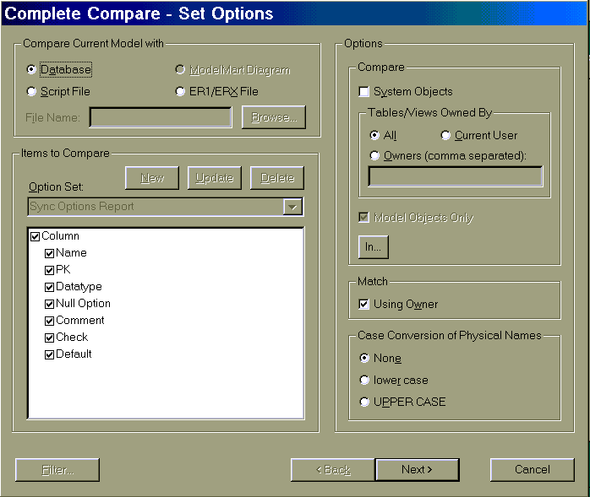

Рис.2.1. Синхронизация с базой данных

Для синхронизации с базой данных необходимо открыть меню Edit и выбрать пункт Column… . В появившемся диалоговом окне «Column editor» необходимо выбрать кнопку Db Sync... .
В ERwin имеется возможность учитывать особенности хранения данных в отдельных СУБД. Информация о физическом размещении может быть включена в модель и использована при прямом и обратном проектировании.

3.3. Интерфейсы с СУБД
ERwin поддерживает прямой интерфейс с основными СУБД: DB2 версий 2 и 3, Informix версий 5.1, 6.0, 7.1, Ingres, NetWare SQL, ORACLE версий 6 и 7, Progress, Rdb версий 4 и 6, SQL/400 версий 2 и 3, SQLBase версий 5 и 6, SQL Server версий 4 и 6, Sybase версии 4.2, Sybase System 10 и 11, Watcom SQL. Поддерживаются как современные, так и предыдущие версии основных СУБД (рис.2.2).

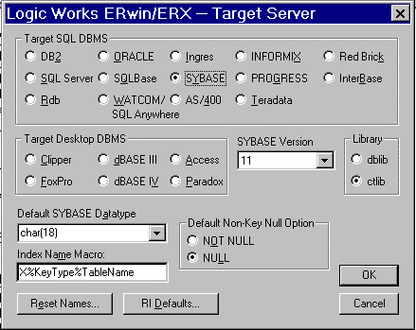

Рис.2.2. Выбор СУБД для создания модели

ERwin поддерживает также настольные (desktop) СУБД: Microsoft Access, FoxPro, Clipper, dBASE III, dBASE IV и Paradox.
Проектирование на физическом уровне выполняется в терминах той базы данных, которую предполагается использовать в системе. ERwin позволяет учесть возможности СУБД различных производителей. Поэтому возможно преобразование физической схемы, спроектированной для одной СУБД, в другую.
Для создания физической структуры БД может быть запрошена генерация DDL-скрипта (data definition language). При этом используется диалект SQL для выбранного типа и версии сервера. Имеется возможность сохранить сгенерированный код в файл или распечатать.

3.4. Поддержка средств 4GL
ERwin выпускается в нескольких различных редакциях, ориентированных на наиболее распространенные средства разработки 4GL. В числе поддерживаемых средств - PowerBuilder фирмы Powersoft, SQL Windows фирмы Gupta, Visual Basic фирмы Microsoft, Oracle*CASE фирмы Oracle.
Средства двунаправленного взаимодействия ERwin с базой данных обеспечивают управление информацией, ориентированной как на серверную, так и на клиентскую часть. Например, для PowerBuilder можно просматривать и редактировать расширенные атрибуты в редакторах ERwin.
Ориентация ERwin на средства 4GL позволяет задать для будущих приложений большинство параметров, непосредственно связанных с базой данных, уже на стадии проектирования информационной модели.

3.5. Программирование триггеров и процедур
ERwin реализует собственный макроязык для подготовки прототипов триггеров и процедур. Схема использования прототипов заключается в подготовке шаблона для различных типов триггеров (например, триггер, реализующий логику каскадного удаления, ON DELETE CASCADE).
Базовые шаблоны встроены в ERwin, но пользователь может определить свои собственные шаблоны и использовать их вместо стандартных.
Макроязык шаблонов реализует большое количество макросимволов, ссылающихся на различные объекты базы данных, например:
- %Action - расширяется в UPDATE/INSERT/DELETE;
- %ForEachAtt(<таблица>,<разделитель>) {<код макрокоманды>} - циклическое выполнение группы операторов над каждым атрибутом таблицы;
- %ForEachEntity() {} - циклическое выполнение функций над всеми таблицами;
- %If, %else - операторы условного управления.
Например, шаблон триггера для реализации поддержки on delete cascade:

%Action /* ERwin Builtin %Datetime */
/* %Parent %VerbPhrase %Child ON PARENT DELETE CASCADE */
delete %Child
from %Child,deleted
where
/* %%JoinFKPK(%Child,deleted," = "," and") */
%JoinFKPK(%Child,deleted," = "," and")

Все макрофункции, которые могут использоваться в триггерах, могут использоваться также и в процедурах. Процедуры, как и триггеры, связываются с таблицей. Такой подход позволяет полностью исключить хаотичное внесение изменений в базу данных, так как модель в ERwin описывает все аспекты базы, в том числе обеспечиваемые триггерами.

3.6. Правила и начальные значения
В ERwin поддерживаются два типа правил (проверок допустимости значений) и начальных (по умолчанию) значений. Правило и умолчание может быть указано для проверки со стороны клиента (например, в PowerBuilder) и со стороны сервера.
При задании правила или умолчания для клиентской части эти атрибуты переносятся в репозиторий средства 4GL.
На рис.2.3 показан диалог для задания значений по умолчанию, устанавливаемых в PowerBuilder. В одном и том же диалоге задаются умолчания, используемые как на стороне клиента, так и на стороне сервера.

3.7. Домены
Часто используемые комбинации свойств можно поименовать. Такая комбинация свойств, называемая доменом, может наследоваться.
Например, можно определить домен "Дата" для отображения в приложении всех колонок с датами в одном стиле, домен "Дата рождения ребенка" наследует все атрибуты домена "Дата" и вносит дополнительный атрибут - цвет отображения.
Пример определения домена показан на рис.2.4.
Назначение доменов для сервера аналогично назначению доменов для клиента. Различие заключается в том, что правила и начальные значения для сервера определяются в генерации схемы базы данных, а аналогичные атрибуты для клиента сохраняются в репозитории средства 4GL.
Другое назначение доменов для сервера - определение пользовательских типов данных. Пользовательскому типу данных ставится в соответствие тип, "известный" СУБД. При выполнении синхронизации с базой данных для СУБД, поддерживающих пользовательские типы, выполняются соответствующие команды.

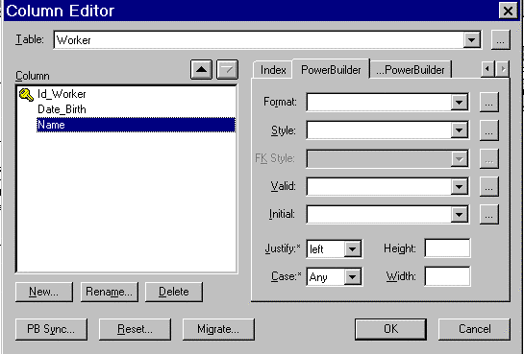

Рис.2.3. Определение умолчания для PowerBuilder

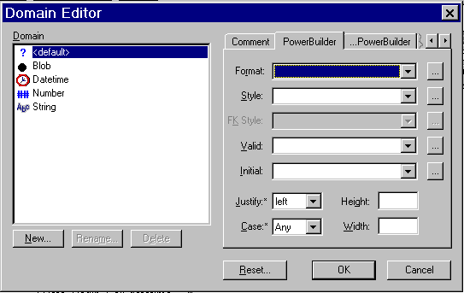

Рис.2.4. Определение домена

3.8. Генерация отчетов
По завершении работы над информационной моделью распечатываются логический и физический уровни диаграммы, а также отчет по соответствиям: сущность-таблица, атрибут-имя колонки, сущность-атрибуты. Дополнительная информация для группы разработчиков прикладных программ содержится в отчете "Имена таблиц и колонок", который может быть построен с помощью ERwin. Выбор режима построения отчета показан на рис.2.5.
Сгенерированный отчет может быть сохранен на диске (колонки разделяются запятыми, выравниваются или разделяются табуляцией) или передан в текстовый редактор (или электронную таблицу) через интерфейс DDE.

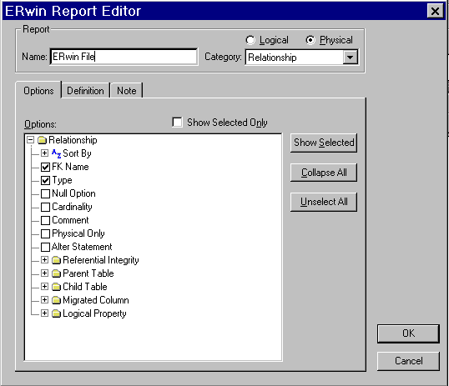

Рис.2.5. Выбор варианта отчета

3.9. Настройка режимов отображения
Диаграммы информационных моделей современных информационных систем обычно весьма велики, вследствие чего работать со всей диаграммой достаточно сложно как на стадии проектирования информационной модели, так и при разработке прикладного программного обеспечения. ERwin дает возможность работать не со всей диаграммой, а с логически законченной группой сущностей, называемой предметной областью (Subject Area). Переключение отображения с одной предметной области на другую производится выбором из раскрывающегося списка.
Рассмотрим информационную модель для некоторого абстрактного предприятия. В информационной системе задействованы бухгалтерия, склад, кадры. Сущности «сотрудник», «история работы», «дети» могут быть выделены в предметную область "кадры".
Такой подход обладает рядом важных преимуществ. Во-первых, группа разработчиков программного обеспечения снабжается диаграммой той предметной области, с которой она работает. Во-вторых, при разработке информационной модели проектировщик может удалить с экрана уже спроектированные блоки, чтобы они не загромождали диаграмму. В-третьих, использование предметных областей стимулирует структурный подход к разработке информационной модели - выделение крупных блоков с последующей их детальной разработкой. Процесс разработки выполняется по технологии нисходящего проектирования.
Уровень детализации диаграммы информационной модели может изменяться проектировщиком. Например, могут отображаться только имена сущностей (таблиц), может быть включено/выключено отображение мощности связи, может быть включено/выключено отображение альтернативных ключей, может отображаться физическая или логическая модель. Для удобства проектировщика предусмотрена возможность присвоения имени группе параметров отображения. Определенные пользователем имена показываются на экране в виде закладок, что обеспечивает переключение с одного режима отображения на другой одним щелчком мыши.
Проектировщик информационной модели имеет возможность использовать цветовое и шрифтовое выделение для различных компонентов диаграммы. Выделение может быть выполнено как для всей модели (например, все внешние ключи отображаются синим цветом), так и для отдельного компонента (одна таблица, все атрибуты таблицы, один атрибут таблицы, одна связь и т.д.). Использование цветового и шрифтового выделения на диаграмме информационной модели делает ее более наглядной и позволяет проектировщику обратить внимание читателей диаграммы на ее отдельные элементы.

4. Преимущества применения ERwin
Применение ERwin существенно повышает эффективность деятельности разработчиков информационных систем. Основные преимущества от использования Erwin:
- существенное повышение скорости разработки за счет мощного редактора диаграмм и автоматической генерации базы данных,
- автоматическая подготовка документации;
- отсутствие необходимости ручной подготовки SQL-предложений для создания базы данных;
- возможность легкого внесения изменения в модель при разработке и расширении системы;
- возможность автоматической подготовки отчетов по базе данных, соответствующих реальной структуре БД;
- повышение эффективности разработки прикладного программного обеспечения за счет использования удобных в работе диаграмм;
- возможность задания отображения данных в приложениях на стадии информационного моделирования за счет тесной интеграции со средствами 4GL;
- возможность обратного проектирования, что позволяет документировать и вносить изменения в существующие информационные системы;
- поддержка однопользовательских СУБД; это позволяет использовать для персональных систем современные технологии, что значительно упрощает переход от настольных систем к системам в технологии клиент-сервер (upsizing).

5. Описание команд
Для более близкого знакомства с Case-средством ERwin в данном разделе дается описание его основных команд.
На рис.2.6 приведен внешний вид главного меню Erwin. Главное меню содержит пункты File, ModelMart, Edit, Tasks, Client, Server, Option, Window, Help.

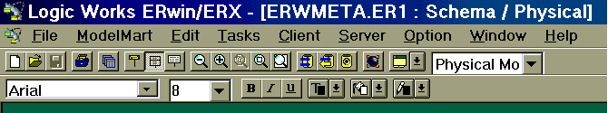

Рис.2.6. Главное меню ERWin

5.1. Описание команд меню File
В состав меню Файл входят следующие команды:
- New - создает новый Erwin-файл данных;
- Open - позволяет открыть уже существующий Erwin-файл;
- Close - закрывает текущий файл;
- Save - сохраняет текущий файл;
- Save as - сохраняет текущий файл под другим именем;
- Dictionary manager - позволяет выбрать язык, на котором будет создан SQL скрипт;
- Exit - завершает сеанс работы с Erwin;
- Print и Print Setup - осуществляют настройку печати;
- BPWin и Designer/2000 - осуществляют взаимодействие с CASE-средствами BPWin и Designer/2000.

5.2. Описание команд меню ModelMart
Команды меню ModelMart обеспечивают согласованное проектирование БД и приложений при коллективной разработке в сетевой версии Erwin.

5.3. Описание команд меню Edit
Состав команд меню Edit различается в зависимости от уровня моделирования (логический или физический).
Команды меню Edit позволяют:
- редактировать объекты схемы (под объектами в данном случае понимаются сущности, атрибуты, связи и др. в логической модели или таблицы, колонки, связи, индексы, триггеры и др. в физической модели);
- создавать новые объекты;
- перерисовывать диаграмму;
- копировать объекты;
- вставлять объекты;
- переходить к заданному объекту.

5.4. Описание команд меню Tasks
Команды менюTasks предназначены для выполнения следующих задач:
- генерация базы данных (описание выполнения данной задачи приведено в п.2.6);
- обратное (реинженеринг) проектирование (см. п.2.3.1);
- синхронизация с базой данных (см. рис.2.1);
- генерация отчетов (см. рис.2.5).

5.5. Описание команд меню Client
ERwin выпускается в нескольких различных редакциях, ориентированных на наиболее распространенные средства разработки 4GL. В редакции Erwin, осуществляющей поддержку PowerBuilder фирмы Powersoft, в состав меню Client входят следующие команды:
- PB Edit Styles - позволяет создать новый или изменить существующий стиль редактирования данных. Этот стиль редактирования используется PowerBuilder для представления данных пользователю. Стиль также определяет, каким способом пользователь может редактировать или выбирать данные;
- PB Display Format - позволяет создать новый или изменить существующий формат представления данных. Формат данных представляет собой фильтр, который позволяет вводить данные только по заданной маске. Маска задается с помощью цифр и букв, где цифры и буквы имеют специальное значение;
- Validation Rule - позволяет создать новое или изменить существующее правило, по которому будет происходить проверка введенных данных. Это правило накладывает определенные ограничения на тип и значение вводимых пользователем данных. В появившемся диалоговом окне можно ввести сообщение, которое будет появляться, когда пользователь базы данных ввел неправильные значения. Можно установить опции, которые определяют, проверяются данные на сервере или в клиентском приложении;
- Valid value - позволяет создать новые или изменить существующие области значений, в соответствии с которыми будут проверяться данные, вводимые пользователем в поля баз данных;
- Default/Initial - позволяет создавать новые или изменять существующие способы заполнения полей базы данных по умолчанию. При добавлении в базу новой записи поля этой записи по умолчанию могут принять одно из созданных значений;
- Target client - позволяет выбрать то средство разработки 4GL, которое будет использовать сгенерированную Erwin-схему (в данном случае выбран программный продукт PowerBuilder);
- PB Sync option - позволяет настроить опции, которые определяют, какие данные и как синхронизировать с PowerBuilder;
- Sync ERWin with PB - выполняет синхронизацию ERWin с PowerBuilder. Для того, чтобы синхронизация прошла успешно, необходимо наличие драйверов ODBC.

5.6. Описание команд меню Server
- СУБД Schema properties позволяет определить SQL скрипт, который будет выполняться до соединения и после соединения с базой данных на сервере;
- СУБД Trigger Template позволяет задать вид действия, которое будет выполнено по отношению к главной или подчиненной таблице при определенных действиях пользователя с данными таблицы. Например, при удалении записи из главной таблицы запись из подчиненной таблицы тоже будет удалена;
- Validation Rule, Valid value, Default/Initial выполняют действия, аналогичные действию соответствующих команд меню Client, но для серверной части;
- Target Server позволяет выбрать необходимую СУБД с помощью диалога, представленного на рис.2.2;
- СУБД Connection позволяет подсоединиться к серверу СУБД. Для соединения необходимо наличие драйверов.

5.7. Описание команд меню Option
Меню Option предоставляет команды, с помощью которых пользователь может по своему желанию настроить опции, влияющие на внешний вид окна ERWin и ER-диаграммы.

6. Пример разработки модели в ERwin
Для начала работы в Erwin необходимо запустить файл MMOPN32.exe в рабочем Erwin-каталоге или дважды щелкнуть на иконке «Logic Works ERwin_ERX 3.0», которая находится на рабочем столе или в папке «ERwin_ERX 3.0».
Ниже на простом примере рассматривается процесс создания новой модели.

Пример.
Ведется учет служащих. Для каждого служащего хранится информация о детях и о списке занимавшихся этим служащим должностей. Для каждой должности хранится информация об окладах, получаемых служащим в период нахождения в данной должности.

Для создания новой модели БД необходимо открыть меню File (см. рис.2.6) и выбрать пункт New… . В появившемся диалоговом окне «Erwin Template selection» необходимо выбрать режим «Blank diagram».
Для более быстрого доступа и дублирования функций меню имеется панель, представляющая собой ряд кнопок, обеспечивающих выбор элементов меню с помощью мыши, а также всплывающее меню.
На первом этапе создается логический уровень модели.
Для этого открывается меню Edit (см. рис.2.6) и выбирается пункт Logical model. Во всплывающем меню, появляющемся при нажатии правой кнопки мыши, выбирается режим “Display Level / Entity”. Для отображения линейки инструментов открывается меню Window (см. рис.2.6) и выбирается пункт ERwin Toolbox. Линейка инструментов изображена на рис.2.7.

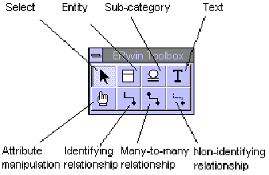

Рис.2.7. Линейка инструментов

Логическая модель создается с помощью следующей последовательности основных шагов.

Шаг 1. Создание сущностей.
Для рассматриваемого примера необходимо при помощи линейки инструментов создать сущности Worker (Служащий), Children (дети), History_Work (история_работы), History_Salary (история_зарплаты).
Для добавления новой сущности с помощью мыши выбирается кнопка Entity (см. рис.2.7). Затем указатель перемещается на то место, где необходимо поместить сущность, и кнопка мыши нажимается еще раз. Данная операция повторяется нужное количество раз по числу создаваемых сущностей, в данном примере – 4 раза. После помещения в основное окно необходимого количества сущностей следует нажать на кнопку Select (см. рис.2.7) для отмены режима выбора сущностей.

Шаг 2. Описание сущностей.
После выбора очередной сущности для нее задается подробное описание в редакторе "Entity Editor". Это описание появится в отчетах ERwin и может быть отображено на диаграмме. Для запуска редактора необходимо открыть меню Edit (см. рис.2.6) и выбрать пункт Entity… . В появившемся диалоговом окне «Entity Editor» (рис.2.8) в поле Definition записываются описания для сущностей.

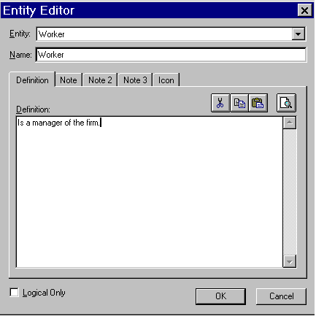

Рис.2.8. Редактор сущностей

Шаг 3. Создание связей между сущностями.
Связи между сущностями задаются при помощи линейки инструментов (см. рис.2.7). Для добавления новых связей на ней имеется три кнопки (Identifying relationship, Many-to-Many relationship, Non-Identifying relationship) с соответствующими функциями (кнопки на линейке инструментов могут изменяться). В рассматриваемом примере все сущности должны быть связаны идентифицирующей связью. Поэтому с помощью мыши необходимо выбрать кнопку Identifying relationship (см. рис.2.7). Затем следует переместить указатель на родительскую сущность, нажать кнопку мыши, переместить указатель на дочернюю сущность, нажать кнопку мыши еще раз. Эту операцию необходимо повторить нужное количество раз по числу связей между сущностями, в данном примере – 3 раза. После завершения связывания сущностей следует нажать на кнопку Select (см. рис.2.7) для отмены режима выбора связей между сущностями.

Шаг 4. Описание связей между сущностями.
В рассматриваемом примере сущность "Worker" связана идентифицирующей связью "является родителем" с сущностью "Children".
Описание связей выполняется в редакторе Relationship Editor. Для описания связи требуется открыть меню Edit (см. рис.2.6) и выбрать пункт Relationship… . В появившемся диалоговом окне «Relationship Editor» (рис.2.9) должны быть описаны связи между сущностями. Это описание появится в отчетах Erwin.

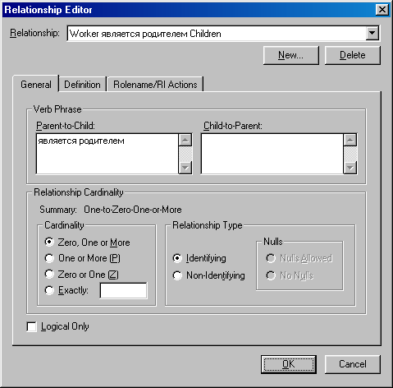

Рис.2.9. Редактор связей

Кроме того, связи могут быть прокомментированы (кратко описаны) на ER-диаграмме. Для комментирования связей на линейке инструментов (см. рис.2.7) мышью необходимо выбрать кнопку Text. Затем следует переместить указатель туда, куда желательно поместить комментарий, нажать кнопку мыши и набрать нужный текст (эту операцию повторить нужное количество раз в нужных местах). После окончания комментирования связей необходимо нажать на кнопку Select (см. рис.2.7) для отмены выбора данного режима.
Результат работы (шаги 1 - 4) отображен на диаграмме ERwin (рис.2.10).

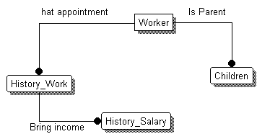

Рис.2.10. Диаграмма уровня сущности

Шаг 5. Описание атрибутов.
Для описания атрибутов сущностей во всплывающем меню выбирается режим “Display Level / Attribute. В основном меню выбирается пункт Edit и его подпункт Attribute… . В появившемся редакторе "Attribute Editor" (рис.2.11) задаются имена ключевых (Primary key) и неключевых атрибутов.
Для дочерних сущностей ключевые атрибуты не указываются вручную. ERwin обеспечивает их миграцию из родительской сущности (Foreign Key).

Для лучшего визуального восприятия созданной логической модели во всплывающем меню “Display options/Entities” выбираются все подпункты, кроме “Logical Datatype/Domain”.
Результат создания логической модели изображен на диаграмме ERwin в нотации IDEF1X (рис.2.12).

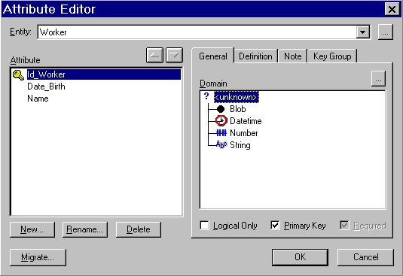

Рис.2.11. Редактор атрибутов

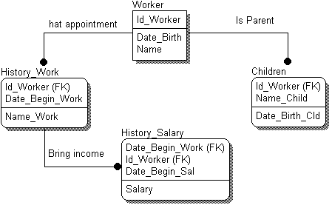

Рис.2.12. Диаграмма уровня атрибутов в нотации IDEF1X

На втором этапе создается физический уровень модели.
Для создания физического уровня модели следует открыть меню Edit и выбрать пункт Physical Model.
Физическая модель создается с помощью следующей последовательности основных шагов.

Шаг 1. Определение целевой СУБД.
Для определения целевой СУБД создаваемой базы данных требуется открыть меню Server и выбрать пункт Target Server..., а в появившемся окне (см. рис.2.2) произвести нужные установки. В рассматриваемом примере выбрана СУБД SYBASE.

Шаг 2. Задание типов данных.
Для задания типов данных для колонок таблиц нужно открыть меню Edit (см. рис.2.6) и выбрать пункт Column. В вызванном редакторе “Column Editor“ задаются типы данных для колонок таблиц сначала на закладке General, а затем, более детально, на закладке SYBASE.
Диалог, в котором происходит выбор типов данных, приведен на рис.2.13.

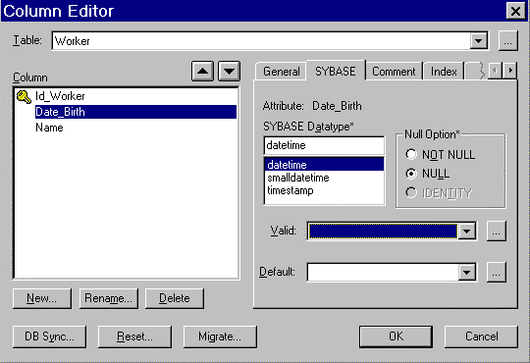

Рис.2.13. Определение типов данных для физической модели

Результат работы отображен на диаграмме ERwin в нотации IDEF1X (рис.2.14).

Шаг 3. Создание базы данных.
Для создания базы данных требуется открыть меню Tasks и выбрать пункт “Forward Engineer/Schema Generation”. В рассматриваемом примере при этом будет выполнена команда "Sybase schema generation". В результате ее выполнения ERwin построит пакет SQL-предложений генерации базы данных.

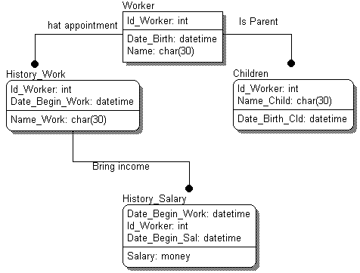

Рис.2.14. Диаграмма физической модели

На рис.2.15 показан диалог выбора параметров генерации БД. Из данного рисунка видно, что может быть задан фильтр (генерация не всех таблиц), пакет SQL-предложений можно просмотреть (preview), распечатать (print), сохранить в файл (report), выполнить генерацию (generate).

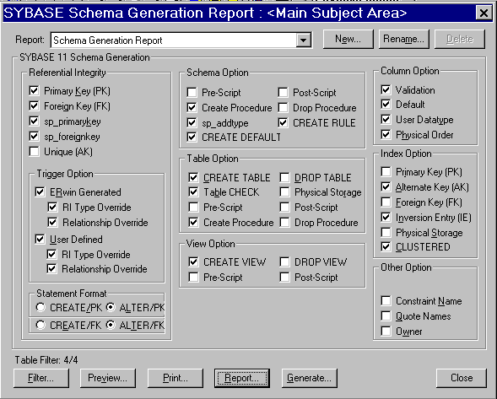

Рис.2.15. Выбор параметров генерации базы данных

7. Задания для лабораторных работ
С помощью Erwin разработать IDEF1X-модели для следующих предметных областей:
- библиотечный каталог;
- отдел кадров университета;
- студенты университета;
- деканат (сотрудники и студенты факультета);
- расписание занятий преподавателей кафедры;
- расписание занятий студентов университета;
- учет результатов экзаменационных сессий студентов за весь период обучения;
- общежитие;
- школа;
- делопроизводство предприятия;
- делопроизводство профкома организации;
- учет материальных ценностей (склад);
- магазины города;
- общественный транспорт города;
- клинические больницы города;
- справочная служба аптек;
- справочная бытуслуг;
- бронирование места на ж/д транспорте;
- домоуправление;
- бугалтерия предприятия;
- учет налогоплательщиков;
- оплата услуг телефонной сет;
- почта;
- банк.
Модель должна включать в себя не менее пяти сущностей, связанных между собой. Для разработанной модели сгенерировать соответствующие отчеты в среде Врwin.

8. Контрольные вопросы
- Case-средства. ERwin. Его функции и задачи.
- Методология IDEF1X.
- Идентификация сущностей. Сущности в ERwin.
- Связи в ERwin. Классификация связей.
- Атрибуты в ERwin. Классификация атрибутов.
- Логический и физический уровни модели данных в ERwin.
- Последовательность создания логической модели данных в ERwin.
- Последовательность создания физической модели данных в ERwin.
- Альтернативные ключи.
- Инвертированные индексы.
- Унификация атрибутов.
- Связи категоризации.
- Реализация ссылочной целостности с помощью ERwin.

9. Литература
- IEEE Std. 1320.2–1998. Стандарт IEEE по синтаксису и семантике языка концептуального моделирования IDEFIX97 (IDEF Object). – Введ. 1998-06-25. – Нью-Йорк : IEEE, 1998.
- Бахтизин, В. В. Технология разработки программного обеспечения: учеб. пособие / В. В. Бахтизин, Л. А. Глухова. – Минск : БГУИР, 2010.
- Глухова, Л. А. Информационное моделирование с помощью CASE-средства ERwin 3.0 : учеб. пособие по курсу «Технология проектирования программ» для студ. спец. Т.10.02.00 «Программное обеспечение информационных технологий» / Л. А. Глухова, В. В. Бахтизин. – Минск : БГУИР, 1999.
- Маклаков, С. В. Создание информационных систем с AllFusion Modeling Suite / С. В. Маклаков. – М. : ДИАЛОГ-МИФИ, 2007.
- Черемных, С. В. Моделирование и анализ систем. IDEF-технологии: практикум / С. В. Черемных, И. О. Семенов, В. С. Ручкин. – М. : Финансы и статистика, 2002.

